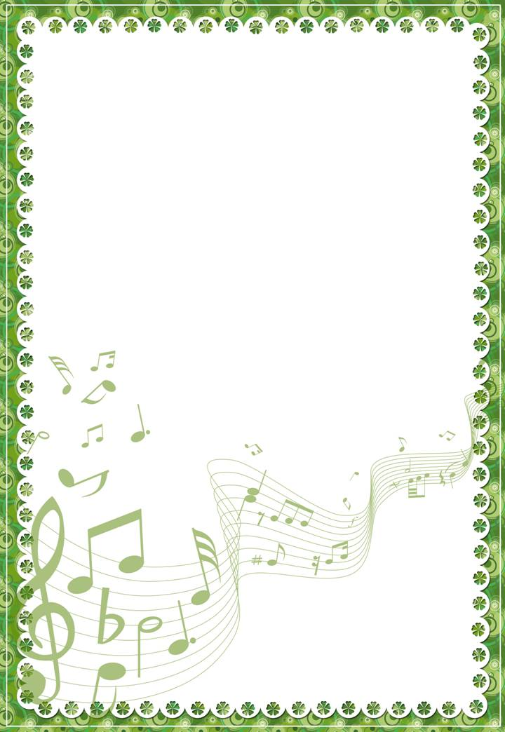

Конспект музыкального развлечения
для детей второй младшей группы


Подготовила:
музыкальный руководитель
Доцу Татьяна Ивановна

2013г.

Цель:
- Создать у детей радостное настроение от пения песен, игр, танцев; получить эмоциональный отклик детей на музыкальное исполнительство.
Задачи:
- Закрепить знания малышей о знакомых игрушках.
- Учить детей в движениях передавать образ.
- Способствовать всестороннему, в том числе художественно- эстетическому развитию ребенка.
- Формировать у детей интерес к музыке.
Оформление зала: Зал оформлен в виде магазина игрушек.

Оборудование:
- кукла,
- зайка,
- мишка,
- кошка,
- лошадка,
- самолет.

Действующие лица:
- Воспитатель.
- Музыкальный руководитель.

Ход развлечения.

Ведущий:
Дети любят игрушки,
Так все говорят.
Ну, а разве игрушки
Не любят ребят?
Ведущий: Ребята, сегодня мы с вами отправимся в гости к игрушкам. Мы любимым игрушкам песни споем и станцуем, а они с нами поиграют. Вставайте паровозиком и поедем в магазин игрушек.
Песня «Поезд» А.Филиппенко
Ведущий (показывает лошадку): Ребята, кто это? А кто про лошадку стихотворение расскажет?
Я люблю свою лошадку
Причешу ей шерстку гладко.
Гребешком приглажу хвостик,
И верхом поеду в гости.
Ребята, а вы умеете ходить, как лошадки?
Упражнение «Лошадки» («Ритмическая мозаика» А.Буренина)
Ведущий: Вот мы и приехали в магазин игрушек. Посмотрите, какой красивый домик. Кто же в нем живет? (Выносит зайчика-игрушку). Отгадайте, кто это? Прыгает ловко, любит морковку. (Заяц). Зайке песенку споем.
Песня «Заинька» М.Красева
Ведущий: А мы заиньке стихотворение расскажем.
Зайку бросила хозяйка,
Под дождем остался зайка.
Со скамейки слезть не смог,
Весь до ниточки промок.
Ведущий: А кто же еще живет в домике? (Выносит мишку и куклу.)
Мишка с куклой любят польку танцевать. Они и нас приглашают поплясать.
Полька «Мишка с куклой» М. Качурбиной.
Ведущий: Устала кукла, отдохнуть ей надо. Давайте споем кукле колыбельную.
Песня «Баю-баю» М.Красева
Ведущий: А мишке весело с ребятами плясать,
И сейчас он будет ребяток догонять.
Игра «Ловишки»
Ведущий: (выносит кошку-игрушку) А вот и кот Васька. Ему так хочется поиграть с вами.
Игра «Кот Васька» Й.Гайдна
Ведущий: (Выносит самолет.)
А вот это самолет,
Так и просится в полет!
Песня «Самолет» Е.Тиличеева
Ведущий: А сейчас мы под музыку будем летать, как самолёты, а когда музыка закончится, мы должны «присесть», как будто приземлился самолет.
Ведущий: Ребята, магазин закрывается, дети в группу направляются. Пора прощаться с игрушками. Давайте мы со всеми игрушками попляшем.
«Танец с игрушками» Н.Вересокиной
Слышен плач из домика.
Ведущий: А кто же еще живет в домике? (Выносит матрешку.)
Ах, Матрешечка - Матрешка,
Хороша – не рассказать.
И с тобою наши дети
Очень любят поиграть.
- А Матрешка-то с секретом. Что же в ней посмотрим.
Из Матрешки достаем конфеты для детей.
Дети под музыку «Поезд» А.Филиппенко выходят из зала.

